Presseinformation

bauma 2025: SAB zeigt Hochvolt-Leitungs- und Messtechnik

Am Messestand A2-441A präsentiert der Spezialkabelfertiger SAB Bröckskes vom 07. bis 13. April auf der bauma in München seine Lösungen für Verdrahtung in Bau-, Agrar- und Spezialfahrzeugen. Einen Schwerpunkt des Ausstellungsprogramms bilden die doppelt EMV-geschirmten HV-Leitungen der Serie HV 1000 C, die als Single Core (SC) oder Mehraderleitung (MC) lieferbar sind. Die standardmäßig in neun Abmessungen mit Nennquerschnitten von 4 mm² bis 95 mm² erhältliche HV 1000 C SC eignet sich bspw. ideal zur elektrischen Verbindung von Wechselrichter und Elektromotor. Die HV-Mehraderleitungen sind in Ausführungen von 2 x 4,00 mm² bis 5 x 6,00 mm² erhältlich und werden z.B. als Verbindungsleitung u.a. zur Kabinenheizung, zum E-Kompressor oder zur HV-Wärmepumpe in Elektro- und Hybridfahrzeugen eingesetzt. Beide Leitungsvarianten weisen eine hohe mechanische Festigkeit und Resistenz gegen Umwelteinflüsse sowie eine sehr gute Öl- und Temperaturbeständigkeit bis -50°C und +90°C auf. Ihr äußerst zug-, abrieb- und scherfester Außenmantel ermöglicht enge Biegeradien. Weitere Robustheitsmerkmale sind die flammhemmende und selbstverlöschende Materialbeschaffenheit nach IEC 60332-1-2 sowie eine normierte hohe Mud-, UV-, Ozon- und Salzwasserbeständigkeit. Über die Standardausführungen hinaus fertigt SAB Bröckskes auf Anfrage auch Zwischenquerschnitte sowie Mäntel in anderen Farbvarianten und übernimmt die Kabelkonfektionierung mit passenden Steckverbindern. Im Bereich HV-Messtechnik produziert der Spezialkabel-Hersteller Anschlusskabel für Beschleunigungssensoren (IEPE) und Dehnungsmesstreifen, HV-Messkabel für die DC- und AC-Spannungsmessung sowie hochflexible HV-Leitungen zur Temperaturmessung. Zum Portfolio gehören auch ein- und mehrkanalige HV-Sensoren vom Typ K, HV-Fühler Pt100/Pt1000 und HV-Prüfadapter. Zudem hat SAB Bröckskes mit seinem Technologiepartner CSM Messmodule für die sichere Prüfung von Hochvoltkomponenten im Fahrzeug und auf Prüfständen entwickelt.

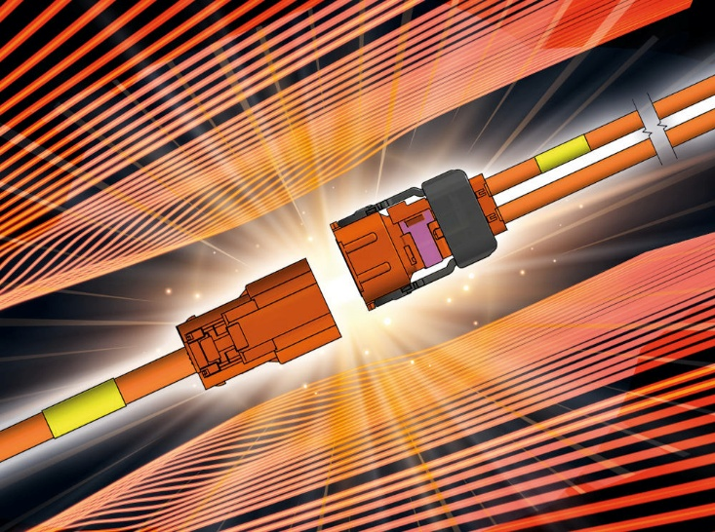
Bild 1: Robuste, prozesssichere Hochvolt-Leitungen auch in kundenspezifischer Konfektionierung für den Einsatz in mobilen Maschinen, Agrar- und Spezialfahrzeugen

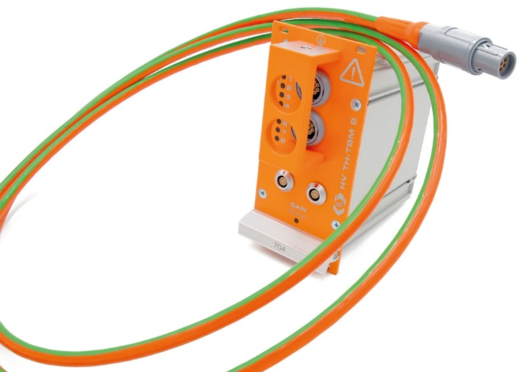
Bild 2: Messmodul für die sichere Prüfung von Hochvoltkomponenten im Fahrzeug und auf Prüfständen

Bilder: | HV_Kabel_konfektioniert_2000.jpg  csm-messmodul_2000.jpg | Zeichen: | 1.979
Dateiname: | 202503014_pm_bauma-hv-tech.docx | Datum: | 18.03.2025
Tags: | SAB Bröckskes, Spezialkabel, Spezialleitung, Hochvolt-Leitung, HV-Leitung, HV1000C, HV-Messkabel, HV-Messtechnik, Elektromobilität, E-Mobility, Hybridfahrzeug, Elektroantrieb, Landmaschine, Baumaschine, Mobile Maschine

Über SAB Bröckskes
Das 1947 von Peter Bröckskes in Viersen als Einmannbetrieb für den elektrischen Anlagenbau gegründete Unternehmen zählt heute mit mehr als 550 Beschäftigten und einem in über 100 Ländern erwirtschafteten Umsatz von über 134 Mio. Euro zu den weltweit führenden Spezialkabelherstellern. Das Portfolio der SAB Bröckskes GmbH & Co. KG umfasst neben Kabeln und Leitungen in unterschiedlichsten Materialausführungen auch die Kabelkonfektionierung sowie messtechnische Lösungen. Mit seinen komplett am Stammsitz Viersen entwickelten und gefertigten Produkten beliefert das Unternehmen zahlreiche Branchen von der Industrieautomation und Kommunikationstechnologie über Hersteller von Bau- und Agrarmaschinen, die Bahn- und Schifffahrtstechnik bis zur Medizintechnik. SAB Bröckskes ist mit seinen internationalen Vertretungen und Tochterunternehmen global aufgestellt und wurde bereits mehrfach mit der Auszeichnung "Bester Ausbildungsbetrieb in NRW" prämiert.

Kontakt:  SAB BRÖCKSKES GmbH & Co. KG  Sacir Adrovic  Grefrather Str. 204-212b  41749 Viersen  Tel.: +49 (0)2162 / 898-146  E-Mail: s.adrovic@sab-cable.com  Internet: www.sab-kabel.de |  | gii die Presse-Agentur GmbH  Christburger Str. 41  10405 Berlin  Tel.: 030 53 89 65-0  E-Mail: info@gii.de  Internet: www.gii.de

